Apéndice A. Revisión de la literatura

Análisis bibliométrico
Para realizar el análisis bibliométrico, se definieron en tres etapas, planteadas por los autores Martínez, Bravo y Becerra Ardila (2013): 1) recolección de información, 2) transformación y análisis de información y, 3) generación de resultados.

Selección de la base de datos
La investigación realizada se llevó a cabo en la base de datos científica: Web of Science ya que es una de las bases de datos de citas y resúmenes de literatura revisada por pares: revistas científicas, libros y actas de congresos. Está cuenta con herramientas inteligentes para rastrear, analizar y visualizar la investigación, ofreciendo una visión general de la producción mundial de investigación, por otra parte, también se incluyó una revisión en la base Scopus.

Planteamiento de la ecuación de búsqueda
Para la ecuación de búsqueda se realizó un análisis de literatura gris con el fin identificar palabras claves, incluyendo operadores boleanos y operadores de posición para su obtención final, sin embargo, fue necesario realizar ecuaciones aparte para la revisión de las metodologías y formas de entrenamiento, para el ajuste de redes neuronales artificiales y ARIMA; a continuación se describen las ecuaciones:
      - Ecuación en la base de datos Web of Science:
ALL=(Adaptive market AND Models AND Time series AND ((capitalization market) OR (stock market)))
Refinado por: CATEGORÍAS DE WEB OF SCIENCE: ( COMPUTER SCIENCE ARTIFICIAL INTELLIGENCE OR ECONOMICS OR OPERATIONS RESEARCH MANAGEMENT SCIENCE OR COMPUTER SCIENCE INTERDISCIPLINARY APPLICATIONS OR MATHEMATICS INTERDISCIPLINARY APPLICATIONS OR STATISTICS PROBABILITY OR BUSINESS FINANCE OR MANAGEMENT )
Período de tiempo: Todos los años. Índices: SCI-EXPANDED, SSCI, A&HCI, ESCI. Con 81 documentos.
      - Ecuación en la base de datos Scopus:
TITLE-ABS-KEY ( "time series" AND models AND forecast OR predictibility AND volatility AND "capitalization market" OR "stock market" ) AND ( LIMIT-TO ( SUBJAREA , "COMP" ) OR LIMIT-TO ( SUBJAREA , "ECON" ) OR LIMIT-TO ( SUBJAREA , "MATH" ) OR LIMIT-TO ( SUBJAREA , "BUSI" ) OR LIMIT-TO ( SUBJAREA , "ENGI" ) OR LIMIT-TO ( SUBJAREA , "DECI" ) ) AND ( LIMIT-TO ( LANGUAGE , "English" ) ) AND ( EXCLUDE ( SUBJAREA , "ARTS" ) OR EXCLUDE ( SUBJAREA , "BIOC" ) OR EXCLUDE ( SUBJAREA , "CENG" ) OR EXCLUDE ( SUBJAREA , "SOCI" ) OR EXCLUDE ( SUBJAREA , "ENVI" ) OR EXCLUDE ( SUBJAREA , "MATE" ) OR EXCLUDE ( SUBJAREA , "NEUR" ) OR EXCLUDE ( SUBJAREA , "PHYS" ) )

Criterios para la selección de artículos
Para la selección de los documentos potenciales, se establecieron criterios de inclusión, de exclusión, y criterios de calidad presentados en la tabla:
Tabla 1.
Criterios para la selección de artículos
Criterio | Descripción
Criterios de Inclusión | - Documentos que se encuentren en la base de datos Web of Science y Scopus.  - Ventana de tiempo comprendida entre 2001- 2023 para la base de datos Web of Science.  - Documentos en inglés y español.
Criterios de Exclusión | - Artículos que a pesar de cumplir con los términos de busca, no tienen relación directa al tema.
Criterios de Calidad | - Los artículos encontrados, deben mostrar algún tipo de relación con la hipótesis de mercado adaptativo y los modelos para la predicción de series de tiempo.  - Los documentos deben suministrar información significativa a la investigación.  - Los documentos que contribuyan al marco teórico sobre modelos de predicción.

Análisis bibliométrico
Mediante la herramienta de minería de textos, Vantage Point se realizó un análisis para los resultados de búsqueda de bases de datos de patentes y literatura científica. Se obtuvo un total de 146 documentos de las dos bases de datos seleccionados (Scopus y Web of Science).
Figura 1.
Evolución de las publicaciones por años
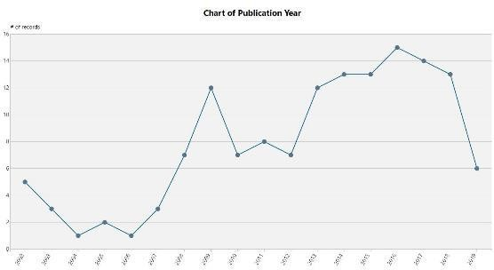

En la Figura 1. Evolución de las publicaciones por años se observa que a partir del 2008 se ha incrementado considerablemente el número de publicaciones referentes al tema, con el pico máximo en el 2016, esto pudo presentarse debido a la crisis bursátil mundial de 2008 que constituyó una histórica caída de las cotizaciones bursátiles de prácticamente todas las bolsas del mundo, presentando un escenario de alta volatilidad, lo que motiva a investigadores a estudiar y tratar de predecir el comportamiento de las bolsas de valores a fin de evitar futuras crisis.
Por otra parte, el auge en los últimos años de la inteligencia artificial (Machine learning) debido a los avances y aplicaciones en términos de la capacidad de utilizar esta tecnología para poder predecir de forma mucho más rápida y con una mucho mejor exactitud ha sido de interés en la aplicación de series financieras.
Figura 2
Nube de palabras.
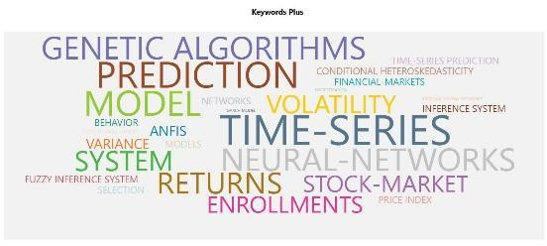

Por medio de la herramienta Vantage Point se generó la Figura 2 Nube de palabras., de las dos ecuaciones de búsqueda. La representación visual de las palabras que conforman los textos muestran las palabras que aparecen con más frecuencia en la que se encuentran términos acordes al tema de investigación, como lo son algunos modelos de solución para la predicción de series de tiempo, mercado de valores y el concepto de volatilidad.
Figura 3.
Publicaciones por países.
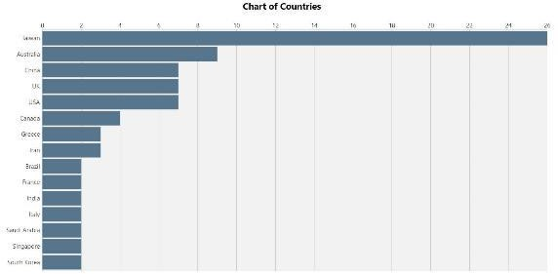

En la figura 3 se muestra a Taiwan con el mayor número de artículos publicados en el área. Este país se ha convertido en uno de los nuevos países industrializados, convirtiendo sus industrias al sector de las altas tecnologías, siendo hoy uno de los primeros fabricantes mundiales de microprocesadores; también en los últimos años se ha presentado un aumento en el índice de la bolsa de Taiwan lo que ha podido motivar estudios de predicción de la bolsa.

Ecuación de búsqueda y análisis bibliométrico para modelos ARIMA y Redes neuronales artificiales:
      - Ecuación en la base de datos Web of Science para el método ARIMA:
ALL=( Time series AND (Box–Jenkins methodology) AND (model) AND ((method) AND (ARIMA)))
Período de tiempo: Todos los años 2001-2019 Con 19 documentos.

Análisis bibliométrico
Figura 4.
Publicaciones por área de conocimiento.
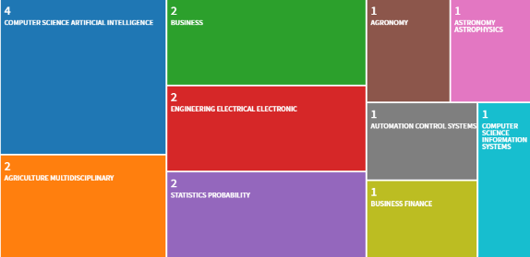
En la figura 4 se muestra que la ecuación de búsqueda cumple con el criterio, teniendo en su mayoría artículos pertenecientes a las categorías de inteligencia artificial, negocios, finanzas y estadística, revisando los documentos encontrados estos mantienen relación con modelos matemáticos de predicción.
Figura 5.
Publicaciones por años
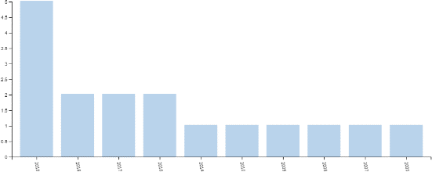

En la figura 5 se muestra un aumento de los documentos en los últimos 4 años demostrando que el tema propuesto aun es utilizado para realización de pronósticos para datos de series de tiempo financieras, como índices de la bolsas de valores, precios de acciones, inflaciones, índice de precios al consumidor o para trabajos específicos de pronósticos de precios en diferentes productos.
      - Ecuación en la base de datos Web of Science para el método REDES NEURONALES ARTIFICIALES:
ALL=( Time series financial AND (stock index) AND (artificial neural networks) OR (ANN) AND (trainig) AND (method))
Refinado por: AÑOS DE PUBLICACIÓN: ( 2019 OR 2018 OR 2017 OR 2016 OR 2015 ) AND CATEGORÍAS DE WEB OF SCIENCE: ( COMPUTER SCIENCE ARTIFICIAL INTELLIGENCE OR ENGINEERING INDUSTRIAL OR ECONOMICS OR BUSINESS FINANCE )
Período de tiempo: Todos los años 2015-2020 Con 30 documentos.
Figura 6.
Publicaciones por países
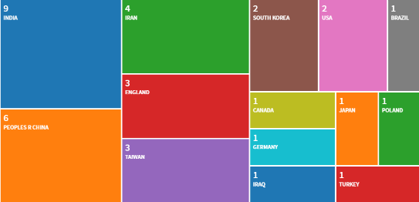
En la figura 6 se muestra que en países como India, China, Irán y Taiwan con el mayor número de artículos publicados en el área. Estos países son industrializados, presentando un aumento sus índices de la bolsa de valores lo que ha motivado sus estudios, además la complejidad de sus mercados.
Figura 7.
Publicaciones por años
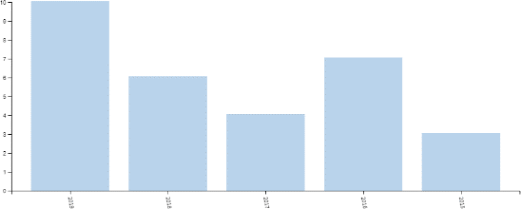
En la figura 7 se observa un gran número de publicaciones referentes al tema, con el pico máximo en el 2019, dado el auge en los últimos años de la inteligencia artificial (Machine learning) se han utilizado metodologías que se ajustan mejor a los datos y más complejos computacionalmente.

Protocolo de revisión de artículos
El protocolo utilizado para la revisión de artículos se basó en:
      - Puntos clave: que los artículos tuvieran información pertinente para la investigación.
      - Los títulos guardaran coherencia y pertinencia con el tema, y revisión de los autores más citados.
      - Inclusión de artículos que, aunque no se encontraron en las ecuaciones de búsqueda, contenían información valiosa conceptualmente o información relevante para el contexto colombiano.
      - Evaluada como actualizada
      - La revisión de literatura se inició el primero de febrero del 2019 hasta fecha actual, a fin de retroalimentar la información e incluir los artículos nuevos que se publican.
Las características de los estudios incluidos y excluidos:
      - Documentos que se encuentren en la base de datos Web of Science y Scopus
      - Documentos que se encuentren en otras bases de datos que guarden relación con el tema u aplicación en el contexto colombiano.
      - Documentos en inglés y español.
      - Artículos que a pesar de cumplir con los términos de busca, no tienen relación directa al tema.

